 | SOCIEDADE LAGEANA DE EDUCAÇÃO – SLE  Curso de Ciência da Computação – 4ª Fase  CC11 – Complexidade de Algoritmos  Professora: Susi Meire F. Carvalho  Professor:Sérgio Murilo Schütz | 

Parte I – Teoria de Grafos

1 INTRODUÇÃO
A teoria de grafos tem origem no confronto de problemas práticos relacionados a diversas especialidades e na constatação da existência de estruturas e propriedades comuns.
Um grafo é uma representação gráfica de elementos de dados e das conexões entre alguns destes itens. É uma ferramenta acessível, simples e poderosa para construção de modelos e resolução de problemas.
Um número surpreendente de situações do mundo real – diagramas de organizações, mapas rodoviários, redes de transporte e de comunicações, átomos de uma molécula, componentes de um circuito, alunos de uma turma de escola, jogos, lingüística etc. – pode ser representado como grafos.
Existem diversas diferenças de notações e nomenclaturas de autor para autor. Nesta apostila utiliza-se uma variação da nomenclatura encontrada na maioria dos livros, apresentando um grafo como G(V,A), onde A corresponde ao E nos livros. (O significado desta representação será apresentado a seguir)

Uma árvore é um caso particular de grafo onde as conexões entre elementos não são circulares.
Para representar um grafo na memória de um computador, os dados precisam ser arrumados de um modo que preserve toda a informação contida na representação gráfica de um grafo.
Estes e outros tópicos que tratam da conceituação de grafos, conexidade e distância, caminhamento em grafos, problemas de travessia, custo mínimo etc. são abordados nesta apostila.

2 EXEMPLO DE APLICAÇÃO
O problema das pontes de Königsberg é um problema antigo que foi resolvido por Euler em 1736, com a criação da teoria dos grafos. O problema é o seguinte. Considerando um rio com duas ilhas e 7 pontes como ilustrado na figura 1, é possível identificar um caminho que atravesse todas as pontes uma vez só e que retorne ao ponto de partida?
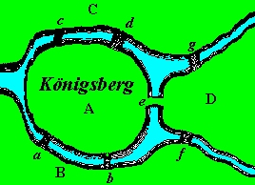 | 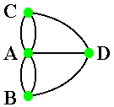
Figura 1 | Figura 2
Para resolver esse problema, Euler o representou com o grafo ilustrado na figura 2. Com essa representação, e considerando as propriedades de grafos que serão apresentadas mais adiante, é possível resolver facilmente esse problema.

3 CONCEITOS BÁSICOS

GRAFO
Um grafo G(V,A) é definido pelo par de conjuntos V e A, onde:
V - conjunto não vazio: os vértices ou nodos do grafo;
A - conjunto de pares ordenados a=(v,w), v e w ∈ V: as arestas do grafo.
Seja, por exemplo, o grafo G(V,A) dado por:
V = { p | p é uma pessoa }
A = { (v,w) | < v é amigo de w > }
Esta definição representa toda uma família de grafos, é um modelo de grafo. Um exemplo de elemento desta família (ver G₁) é dado por:  V = { Maria, Pedro, Joana, Luiz }  A = { (Maria, Pedro) , (Joana, Maria) , (Pedro, Luiz), (Joana, Pedro) } | G₁: | 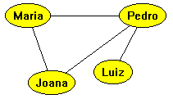
Neste exemplo estamos considerando que a relação <v é amigo de w> é uma relação simétrica, ou seja, se <v é amigo de w> então <w é amigo de v>. Como conseqüência, as arestas que ligam os vértices não possuem qualquer orientação.
DIGRAFO (Grafo Dirigido ou Orientado)
Considere, agora, o grafo definido por:  V = { p | p é uma pessoa da família Castro }  A = { (v,w) | < v é pai/mãe de w > }  Um exemplo de deste grafo (ver G₂) é:  V = {Emerson, Isadora, Renata, Antonio, Cecília, Alfredo}  A = {(Isadora, Emerson), (Antonio, Renata), (Alfredo, Emerson), (Cecília, Antonio), (Alfredo, Antonio)} | G₂: | 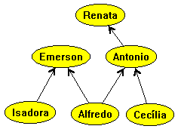

A relação definida por A não é simétrica, pois se <v é pai/mãe de w>, não é o caso de <w é pai/mãe de v>. Há, portanto, uma orientação na relação, com um correspondente efeito na representação gráfica de G. O grafo acima é dito ser um grafo orientado (ou digrafo), sendo que as conexões entre os vértices são chamadas de arcos.

ORDEM

A ordem de um grafo G é dada pela cardinalidade do conjunto de vértices, ou seja, pelo número de vértices de G. Nos exemplos ao lado:
- ordem(G₁) = 4
- ordem(G₂) = 6

ADJACÊNCIA

Em um grafo simples (a exemplo de G₁) dois vértices v e w são adjacentes (ou vizinhos) se há uma aresta a=(v,w) em G. Está aresta é dita ser incidente a ambos, v e w. É o caso dos vértices Maria e Pedro em G₁. No caso do grafo ser dirigido (a exemplo de G₂), a adjacência (vizinhança) é especializada em:
Sucessor: um vértice w é sucessor de v se há um arco que parte de v e chega em w. Em G₂, por exemplo, diz-se que Emerson e Antonio são sucessores de Alfredo.
Antecessor: um vértice v é antecessor de w se há um arco que parte de v e chega em w. Em G₂, por exemplo, diz-se que Alfredo e Cecília são antecessores de Antonio.

GRAU

O grau de um vértice é dado pelo número de arestas que lhe são incidentes. Em G₁, por exemplo:
- grau(Pedro) = 3
- grau(Maria) = 2

Um vértice isolado não é adjacente a qualquer outro vértice (não possui aresta incidente) e seu grau é igual a 0 (zero).

Teorema: O número de vértices de grau ímpar de um grafo é sempre par.

Teorema: A soma dos graus dos vértices de um grafo (orientado ou não) é igual a duas vezes o número de arestas.

No caso do grafo ser dirigido (a exemplo de G₂), a noção de grau é especializada em:
- Grau de emissão: o grau de emissão de um vértice v corresponde ao número de arcos que partem de v. Em G₂, por exemplo:
- grauDeEmissão(Antonio) = 1
- grauDeEmissao(Alfredo) = 2
- grauDeEmissao(Renata) = 0

- Grau de recepção: o grau de recepção de um vértice v corresponde ao número de arcos que chegam a v. Em G₂, por exemplo:
- grauDeRecepção(Antonio) = 2
- grauDeRecepção(Alfredo) = 0
- grauDeRecepção(Renata) = 1
Desta forma o grau de um vértice em um digrafo é a soma dos graus de emissão e recepção deste vértice.
Teorema: A soma dos graus de saída (de entrada) de um grafo direcionado é igual ao número de arestas no grafo.
ARESTAS ADJACENTES

Duas arestas são ditas adjacentes quando incidem sobre o mesmo vértice.

FONTE

Um vértice v é uma fonte se grauDeRecepção(v) = 0. É o caso dos vértices Isadora, Alfredo e Cecília em G₂.

SUMIDOURO

Um vértice v é um sumidouro se grauDeEmissão(v) = 0. É o caso dos vértices Renata e Emerson em G2.

LAÇO  Um laço é uma aresta ou arco do tipo a=(v,v), ou seja, que relaciona um vértice a ele próprio. Em G₃ há três ocorrências de laços para um grafo não orientado. | G₃:  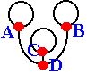
ARESTAS PARALELAS
Arestas são ditas paralelas quando têm os mesmos extremos, como ocorre no grafo G₈, entre os vértices C e A, e entre A e B.
GRAFO SIMPLES
Um grafo é dito simples quando não contém arestas paralelas e/ou laços. Os grafos G₄, G₅, G₇, G₉ são alguns exemplos de grafos simples.
GRAFO REGULAR  Um grafo é dito ser regular quando todos os seus vértices têm o mesmo grau.  O grafo G₄, por exemplo, é dito ser um grafo regular-3, pois todos os seus vértices tem grau 3. Um grafo regular de grau zero é dito nulo.  Teorema: O número de vértices em um grafo regular de grau k é par se k é ímpar. |  |  | G₄: | 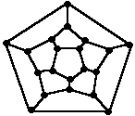
GRAFO COMPLETO  Um grafo é dito ser completo quando há uma aresta entre cada par de seus vértices. Estes grafos são designados por K_{n}, onde n é a ordem do grafo.  Grafos completos não orientados são chamados “cliques”. |  | 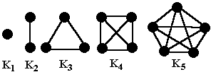
Um grafo K_{n} possui o número máximo possível de arestas para um dado n. Ele é, também regular-(n-1) pois todos os seus vértices tem grau n-1.
Teorema: O número de arestas em um grafo completo é n(n-1)/2.
GRAFO BIPARTIDO (ou bipartite)

Um grafo é dito ser bipartido quando seu conjunto de vértices V puder ser particionado em dois subconjuntos V₁ e V₂, tais que toda aresta de G une um vértice de V₁ a outro de V₂.  Para exemplificar, sejam os conjuntos H={h | h é um homem} e M={m | h é um mulher} e o grafo G(V,A) (ver o exemplo G₅) onde:  - V = H U M  - A = {(v,w) | (v ∈ H e w ∈ M) ou (v ∈ M e w ∈ H) e <v foi namorado de w>}  O grafo G₆ é uma K_{3,3}, ou seja, um grafo bipartido completo que contém duas partições de 3 vértices cada. Ele é completo, pois todos os vértices de uma partição estão ligados a todos os vértices da outra partição. | G₅: | 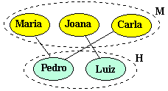
 | G₆: | K_{3,3}  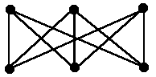

GRAFO ROTULADO

Um grafo G(V,A) é dito ser rotulado em vértices (ou arestas) quando a cada vértice (ou aresta) estiver associado um rótulo. G₅ é um exemplo de grafo rotulado.

GRAFO VALORADO  Um grafo G(V,A) é dito ser valorado quando existe uma ou mais funções relacionando V e/ou A com um conjunto de números. Para exemplificar (ver o grafo G₇), seja G(V,A) onde:  - V = {v | v é uma cidade com aeroporto}  - A = {(v,w,t) | <há linha aérea ligando v a w, sendo t o tempo esperado de vôo>} | G₇: | 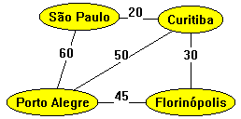
MULTIGRAFO  Um grafo G(V,A) é dito ser um multigrafo quando existem múltiplas arestas entre pares de vértices de G. No grafo G₈, por exemplo, há duas arestas entre os vértices A e C e entre os vértices A e B, caracterizando-o como um multigrafo.  SUBGRAFO  Um grafo G_{s}(V_{s}, A_{s}) é dito ser subgrafo de um grafo G(V,A) quando V_{s} ⊂ V e A_{s} ⊂ A. O grafo G₉, por exemplo, é subgrafo de G₈.  HIPERGRAFO  Um hipergrafo H(V,A) é definido pelo par de conjuntos V e A, onde:  V - conjunto não vazio;  A - uma família e partes não vazias de V.  Seja, por exemplo, o grafo H(V,A) dado por:  V = { x₁, x₂, x₃, x₄}  A = { {x₁, x₂, x₄}, {x₂, x₃, x₄}, {x₂, x₃}} | G₈:
 | G₉: | 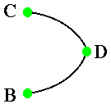
 | G₁₀: | 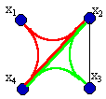
ISOMORFISMO  Sejam dois grafos G₁(V₁,A₁) e G₂(V₂,A₂). Um isomorfismo de G₁ sobre G₂ é um mapeamento bijetivo f: V₁ → V₂ tal que {x,y} ∈ A₁ se e somente se {f(x),f(y)}∈ A₂, para todo x,y ∈ V₁.  Os grafos G₁₁ e G₁₂ ao lado são isomorfos pois há a função { (a→2), (b→1), (c→3), (d→4), (e→6), (f→5) } que satisfaz a condição descrita acima.  Para ver o isomorfismo dos grafos a seguir, podemos utilizar a seguinte função: f(a) = 1, f(b) = 2, f(c) = 3, f(d) = 8, f(e) = 5, f(f) = 6, f(g) = 7, f(h) = 4.  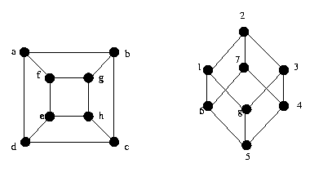 | G₁₁ | 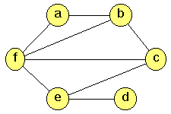
 | G₁₂ | 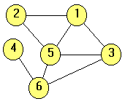
Nem sempre é fácil determinar se dois grafos são isomorfos. Não existem algoritmos eficientes para resolver esse problema. Poderíamos tentar todas as permutações possíveis, mas isso resultaria em um algoritmo de complexidade em O(n!) (isto será visto mais adiante nesta disciplina). Para que dois grafos sejam isomorfos, no mínimo essas condições tem que ser respeitadas:
- Os dois têm o mesmo número de vértices.  - Os dois têm o mesmo número de arestas.  - Os dois têm o mesmo número de vértices de grau n, para qualquer valor n entre 0 e o número de vértices que o grafo contém.  Note que isto não é suficiente para que sejam isomorfos. Por exemplo, os grafos ao lado respeitam essas condições e não são isomorfos. | 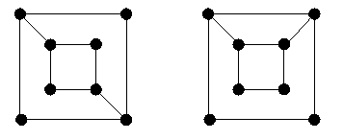

Os grafos (a) e (b) a seguir são isomorfos e a função que estabelece este isomorfismo é a seguinte: f(a) = s, f(b) = t, f(c) = u, f(d) = v, f(e) = r, f(f) = m, f(g) = n, f(h) = o, f(i) = p, f(j) = q.
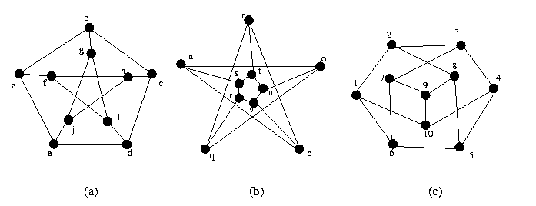
Uma forma de verificar visualmente o isomorfismo entre estes grafos ((a) e (b)) pode ser através de uma técnica (não fácil de implementar!) que consiste em modificar a maneira de desenhar um grafo para torná-lo igual ao outro, com a exceção dos rótulos dos vértices, como ilustrado abaixo nos passos (a), (b) e (c)
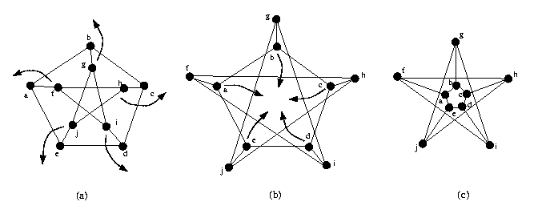

EXERCÍCIOS
1) Verifique se o grafo (c) apresentado no item anterior é isomorfo ao grafo (a) ou ao grafo (b) e, caso positivo, apresente a função que representa o isomorfismo.

2) Seja o seguinte grafo não orientado G(V,A), onde V = {1,2,3,4,5} e
A = {(1,2),(1,3),(3,4),(3,4),(4,5),(5,5)}, desenhe-o e encontre:
  - dois vértices adjacentes:
  - dois vértices não adjacentes:
  - um vértice adjacente a ele mesmo:
  - um laço:
  - arestas paralelas:
  - grau do vértice 3:
  - ordem do grafo:

3) Para cada uma das características a seguir, desenhe um grafo ou explique por que um grafo com as seguintes características não existe (verificar os teoremas apresentados na apostila)
- Quatro vértices de graus 1, 2, 3 e 4, respectivamente.
- Simples com quatro vértices de graus 1, 2, 3 e 4, respectivamente.
- Quatro vértices de graus 2, 3, 3 e 4, respectivamente.
- Quatro vértices de graus 2, 3, 3 e 3, respectivamente.
4) Desenhe todos os grafos simples de 1, 2, 3 e 4 vértices.

5) Seja o seguinte grafo orientado (digrafo) que representa a votação para líder de uma turma de alunos G (V,A), onde V = {AlunoA, AlunoB, AlunoC, AlunoD, AlunoE, AlunoF, AlunoG, AlunoH} e A = {(AlunoA,AlunoC), (AlunoB,AlunoH), (AlunoC,AlunoH), (AlunoD,AlunoH), (AlunoE,AlunoB), (AlunoF,AlunoB), (AlunoG,AlunoB), (AlunoH,AlunoD) }
a) Desenhe este grafo;
b) Um modelo de grafo que representa qualquer votação para líder de uma turma seria:
b) Qual vértice é o sucessor de AlunoA?
c) Quais os vértices antecessores de AlunoH?
d) Existe algum laço?
e) Entre que vértices são encontradas arcos paralelos?
f) Grau de emissão de todos os vértices.
g) Grau de recepção dos vértices AlunoA e AlunoH, respectivamente:
h) Ordem deste dígrafo:
i) Quais alunos lideram o grupo?
j) Algum par de alunos possui amizade recíproca?
k) Qual(is) aluno(s) não recebeu(ram) nenhum voto?

6) a) Desenhe K₆ b) Desenhe K_{3,4}

7) Dê 3 situações (jogos, problemas da vida real, atividades etc.) que podem ser representados por meio de grafos. Explique o que está sendo representado pelos conjuntos de vértices e arestas.

8) Problema: colocar exatamente 2 litros de água no balde de 4 litros. Modelar utilizando grafos e buscar a solução.
 | 3 litros | 4 litros
 | 

9) Você possui três vasos A, B e C de capacidade 8, 5 e 3 litros, respectivamente. A está cheio, enquanto B e C estão vazios. Divida o líquido de A em duas quantidades iguais.

(Sugestão: Sejam a, b e c as quantidades de líquido em A, B e C, respectivamente. Considere que a + b + c = 8, e que pelo menos uma das seguintes equações deve ser satisfeita: a = 0; a = 8; b = 0; b = 5; c = 0; c = 3. Ache com estas restrições 16 possíveis estados (situações) neste processo. Represente este problema por meio de um grafo de 16 vértices, cada vértice representando um estado e cada aresta uma possível troca de estado entre dois vértices. Olhando este grafo, deve ficar claro que o início é (8,0,0), estado inicial, e (4,4,0) é o estado final.)

Se considerarmos cA como capacidade do vaso A, cB como capacidade do vaso B e cC como capacidade do vaso C, então, um possível modelo para este problema é definir o grafo G(V,A) como:
V = { (a, b, c) | a, b e c representam as quantidades de vinho dos três potes, sendo que:
- 0 =< a <= cA,
- 0 =< b <= cB,
- 0 =< c <= cC,
- a + b + c = 8 }
A = { (e₁,e₂) | o estado e₂ é alcançado partindo-se do estado e₁ por meio de um único transvaso de um pote para outro, cujo transvaso é completado quando o pote de origem é esvaziado ou quando o pote de destino é enchido}
(continue...)
10) Desenhe todos os grafos não-isomorfos simples com 3 vértices.

11) Verifique se os grafos abaixo são isomorfos. Justifique apresentando a função que estabelece o isomorfismo entre eles (rotule os vértices, se necessário) ou dizendo porque não o são.

a) | A  C  E  B  D  F  G  1  2  3  4  5  6  A  B  C  D  E  F  7  5  6  4  1  3  2 |  | b) |  | 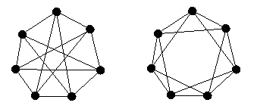
c) | 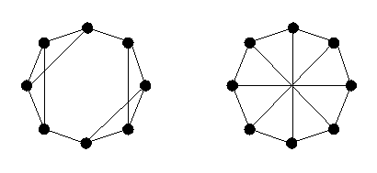 | d) |  | 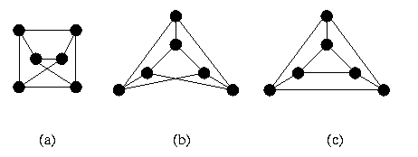
12) Para cada um dos grafos ao lado, indique se ele é bipartido. Caso seja, redesenhe o grafo de maneira a distinguir os dois subconjuntos de vértices.
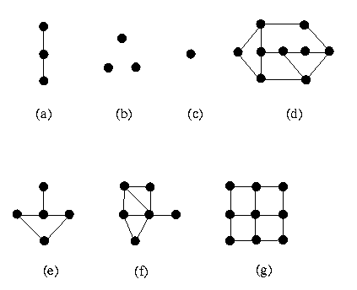

4 REPRESENTAÇÃO COMPUTACIONAL DE GRAFOS
A representação mais familiar de um grafo é através do desenho de pontos e linhas. Esta representação visual de informações é considerada a maior vantagem dos grafos. Mas para o armazenamento e manipulação de grafos por um computador, esta informação precisa ser representada de outras maneiras. Uma maneira natural de representar um grafo no computador é utilizar uma matriz, aproveitando assim de todas as manipulações permitidas pela álgebra linear. Basicamente, existem dois tipos de matrizes para representar de maneira não equívoca um grafo: matrizes de incidência e matrizes de adjacência. Existem ainda outras formas de representação tais como estrutura de adjacência, listas de arestas etc.. A eficiência do algoritmo vai depender da escolha certa de como representar o grafo.
Matriz de adjacências

Dado um grafo G(V, A), a matriz de adjacência MA = [a_{ij}] é uma matriz n x n tal que:

a_{ij} = 1 - Se e somente se existir (v_{i}, v_{j}) ∈ A
0 - Caso contrário

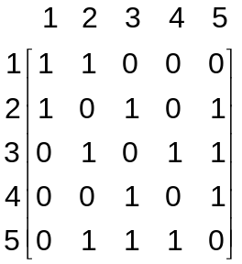 G₁:
5
1
3
4
2
- Um laço pode ser representado por 1 na diagonal principal e arestas paralelas por um número maior do que 1 (o número de arestas paralelas).
- Para um grafo não orientado, a matriz de adjacências é simétrica, portanto é suficiente armazenar somente a parte triangular superior (ou inferior).**
- Em um digrafo a matriz de adjacência reflete a direção dos arcos, não necessariamente sendo simétrica uma vez que uma aresta do vértice v_{i} para o vértice v_{j} não implica em uma aresta do vértice v_{j} para o vértice v_{i}.
- Em um grafo valorado, os elementos da matriz de adjacência podem indicar o valor (peso) de cada aresta no lugar de apenas indicar a presença da aresta pelo número 1. Neste caso a matriz de adjacência pode ser denominada matriz de custo (bastante útil para representação de redes de comunicação e transporte, por exemplo)
- Permutações de colunas e das linhas correspondentes resultam em uma representação de um grafo isomorfo.

Matriz de incidências
Seja G um grafo de n vértices v₁, v₂... v_{n}, e m arestas a₁, a₂...a_{m}, e nenhum laço. A matriz de incidência é uma matriz n x m, onde o valor de cada elemento e_{jk} da matriz é determinado da seguinte maneira:
e_{jk} = 1, se a aresta a_{k} é incidente ao vértice a_{j}
0, caso contrário

G₂: | 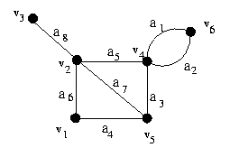 | Matriz de incidência do grafo G₂.
   | a₁ | a₂ | a₃ | a₄ | a₅ | a₆ | a₇ | a₈
  v₁ | 0 | 0 | 0 | 1 | 0 | 1 | 0 | 0
  v₂ | 0 | 0 | 0 | 0 | 1 | 1 | 1 | 1
  v₃ | 0 | 0 | 0 | 0 | 0 | 0 | 0 | 1
  v₄ | 1 | 1 | 1 | 0 | 1 | 0 | 0 | 0
  v₅ | 0 | 0 | 1 | 1 | 0 | 0 | 1 | 0
  v₆ | 1 | 1 | 0 | 0 | 0 | 0 | 0 | 0

Eis algumas propriedades interessantes da matriz de incidência:
      - Como cada aresta é incidente a exatamente dois vértices, cada coluna contém exatamente dois 1.
      - O número de 1 em cada linha é igual ao grau do vértice correspondente.
      - Uma linha que contém somente 0 representa um vértice isolado.
      - Arestas paralelas resultam em duas colunas idênticas.
      - Para representar um laço tem-se, na coluna que corresponde à aresta, um 1 só que identifica o vértice que contém esse laço. Nessa representação, perdemos a propriedade de ter dois 1 em cada coluna. Uma conseqüência disso é que será mais difícil detectar erros na construção da matriz (ou na transmissão).
      - A permutação de duas linhas ou duas colunas resulta em um grafo isomorfo.
No caso de grafo orientado (como o G₃ abaixo), é preciso distinguir as arestas convergentes das arestas divergentes. Em outras palavras, para cada aresta, temos que especificar de qual vértice ela vem e em qual ela chega. Podemos simplesmente utilizar 1 no primeiro caso e -1 no segundo.
G₃: | 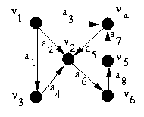
   | a ₁ | A₂ | a₃ | a₄ | a₅ | a₆ | a₇ | a₈
  v ₁ | 1 | 1 | 1 | 0 | 0 | 0 | 0 | 0
  v₂ | 0 | -1 | 0 | -1 | -1 | 1 | 0 | 0
  v₃ | -1 | 0 | 0 | 1 | 0 | 0 | 0 | 0
  v₄ | 0 | 0 | -1 | 0 | 1 | 0 | -1 | 0
  v₅ | 0 | 0 | 0 | 0 | 0 | 0 | 1 | -1
  v₆ | 0 | 0 | 0 | 0 | 0 | -1 | 0 | 1

Estrutura (ou LISTA) de adjacências
O fato de que as linhas da matriz de adjacência contêm normalmente muitos 0 sugere outras implementações mais compactas. Uma delas é a estrutura (ou lista) de adjacências. Seja G=(V,A) um grafo. A estrutura (ou lista) de adjacência E de G contém um vetor de n elementos de ponteiros, um para cada vértice v de V. O ponteiro de cada vértice aponta para um vértice adjacente, que aponta para outro vértice adjacente e assim por diante, como pode ser visto no grafo G₄ abaixo.
G_{4:} | 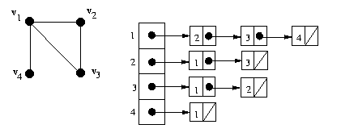

exercícios
1) Escreva a matriz de incidência dos grafos ilustrados a seguir:
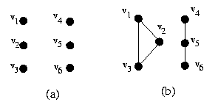 | (c)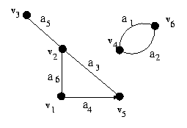

2) Escreva a matriz de adjacência dos grafos abaixo.

a) | 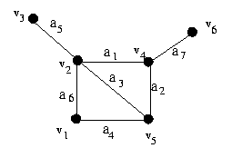 | b)
3) Desenhe o grafo orientado que corresponde à seguinte matriz de adjacência:
0 | 0 | 0 | 1 | 0 | 1 | 1
0 | 1 | 0 | 0 | 1 | 1 | 1
0 | 0 | 0 | 0 | 0 | 0 | 0
1 | 1 | 1 | 0 | 1 | 0 | 0
0 | 0 | 1 | 1 | 1 | 0 | 1
1 | 1 | 0 | 0 | 1 | 0 | 0
1 | 1 | 0 | 0 | 1 | 1 | 1
Desenhe sua representação na forma de estrutura de adjacência.
4) Seja uma matriz de adjacência que representa um grafo direcionado. Se trocarmos duas linhas e as duas colunas correspondentes, obtemos um grafo isomorfo?
5) Cinco turistas estrangeiros se encontram na Festa do Pinhão, sentam na mesma mesa e começam a conversar, cada um falando de cada vez, com um só companheiro de mesa. O conhecimento das línguas dos turistas é mostrado na tabela a seguir:

Turista | Idioma
 | Inglês | Francês | Português | Alemão | Espanhol
1 | x | x | X |  | x
2 | x | x |  | x
3 |  | x | X | x
4 | x |  | X | x | x
5 |  | x |  | x | x

Construa um grafo que represente todas as possibilidades de cada turista dirigir a palavra a outro, sendo compreendido. Defina que tipo de grafo obteve.

5 CONEXIDADE E DISTÂNCIA

CADEIA

Uma cadeia é uma seqüência qualquer de arestas adjacentes que ligam dois vértices. O conceito de cadeia vale também para grafos orientados, bastando que se ignore o sentido da orientação dos arcos. A seqüência de vértices (x₆, x₅, x₄, x₁) é um exemplo de cadeia em G₁₁.

Uma cadeia é dita ser elementar se não passa duas vezes pelo mesmo vértice.

É dita ser simples se não passa duas vezes pela mesma aresta (arco).

O comprimento de uma cadeia é o número de arestas (arcos) que a compõe.

G₁₁: | 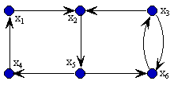

CAMINHO

Um caminho é uma cadeia na qual todos os arcos possuem a mesma orientação. Aplica-se, portanto, somente a grafos orientados. A seqüência de vértices (x₁, x₂, x₅, x₆, x₃) é um exemplo de caminho em G₁₁.
OBS.: Alguns autores consideram o conceito de caminho tanto para cadeia quanto para caminho.

DISTÂNCIA

Dados dois vértices v e w pertencentes ao grafo G(V,A), denomina-se distância, entre v e w, ao comprimento da menor cadeia (ou caminho) entre estes dois vértices.

CICLO

Um ciclo é uma cadeia simples e fechada (o vértice inicial é o mesmo que o vértice final). A seqüência de vértices (x₁, x₂, x₃, x₆, x₅, x₄, x₁) é um exemplo de ciclo elementar em G₁₁.

CIRCUITO

Um circuito é um caminho simples e fechado. A seqüência de vértices (x₁, x₂, x₅, x₄, x₁) é um exemplo de circuito elementar em G₁₁.

FECHO TRANSITIVO

O fecho transitivo direto (ftd) de um vértice v é o conjunto de todos os vértices que podem ser atingidos por algum caminho iniciando em v. O ftd do vértice x₅ do grafo G₁₇, por exemplo, é o conjunto: {x₁, x₂, x₃, x₄, x₅, x₆}. Note que o próprio vértice faz parte do ftd já que ele é alcançável partindo-se dele mesmo.

O fecho transitivo inverso (fti) de um vértice v é o conjunto de todos os vértices a partir dos quais se pode atingir v por algum caminho. O fti do vértice x₅ do grafo G₁₇, por exemplo, é o conjunto: {x₁, x₂, x₄, x₅, x₇}. Note que o próprio vértice faz parte do fti já que dele se pode alcançar ele mesmo.

GRAFO CONEXO  Um grafo G(V,A) é dito ser conexo se há pelo menos uma cadeia ligando cada par de vértices deste grafo G.  GRAFO DESCONEXO  Um grafo G(V,A) é dito ser desconexo se há pelo menos um par de vértices que não está ligado por nenhuma cadeia.  COMPONENTE CONEXA  Um grafo G(V,A) desconexo é formado por pelo menos dois subgrafos conexos, disjuntos em relação aos vértices e maximais em relação à inclusão. Cada um destes subgrafos conexos é disto ser uma componente conexa de G.  GRAFO FORTEMENTE CONEXO  No caso de grafos orientados, um grafo é dito ser fortemente conexo (f-conexo) se todo par de vértices está ligado por pelo menos um caminho em cada sentido, ou seja, se cada par de vértices participa de um circuito. Isto significa que cada vértice pode ser alcançável partindo-se de qualquer outro vértice do grafo.  COMPONENTE FORTEMENTE CONEXA  Em um grafo G(V,A) uma componente fortemente conexa é definida como sendo um subgrafos G’ conexo maximal de G, tal que o conjunto de vértices de G’ forme um caminho fechado; isto é, qualquer vértice v₁ de G’pode ser atingido partindo-se de um outro v_{j} ∈ G’e vice-versa, para qualquer vi e v_{j} ∈ G’. Os três subgrafos identificados por S₁, S₂ e S₃ em G₁₇ são suas componentes f-conexas.  Para se obter um grafo reduzido, agrega-se em um único vértice todos os vértices de cada componente f-conexa e substituindo-se todos os arcos que unirem cada par de componentes f-conexas por um único arco.  PONTE  Uma aresta é dita ser um a ponte se sua remoção provoca uma redução na conexidade do grafo. As arestas (x₁, x₂) em G₁₃ e G₁₄ são exemplos de pontes.  VÉRTICE DE CORTE  Um vértice é dito ser um vértice de corte se sua remoção (juntamente com as arestas a ele conectadas) provoca uma redução na conexidade do grafo. Os vértices x₂ em G₁₃ e G₁₄ são exemplos de vértices de corte. | G₁₂:  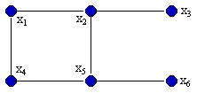  G₁₃:  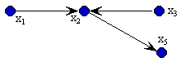  G₁₄:  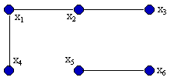  G₁₅:  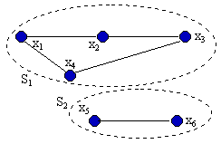  G₁₆:  G₁₇:  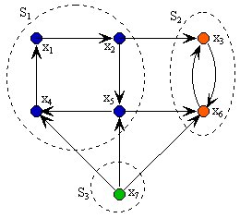
BASE  Uma base de um grafo G(V,A) é um subconjunto B ∈ V, tal que:  - dois vértices quaisquer de B não são ligados por nenhum caminho;  - todo vértice não pertencente a B pode ser atingido por um caminho partindo de B.  ANTI-BASE  Uma anti-base de um grafo G(V,A) é um subconjunto A ∈ V, tal que:  - dois vértices quaisquer de A não são ligados por nenhum caminho;  - de todo vértice não pertencente a A pode ser atingir A por um caminho.  RAIZ  Se a base de um grafo G(V,A) é um conjunto unitário, então esta base é a raiz de G.  ANTI-RAIZ  Se a anti-base de um grafo G(V,A) é um conjunto unitário, então esta anti-base é a anti-raiz de G. |  | G₁₈:  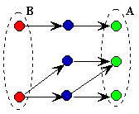  G₁₉:  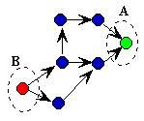

ALGORITMO CONEXIDADE (Rabuske, 1992)

Identifica se o grafo é conexo e identificar suas componentes no caso dele não ser conexo.

O procedimento consiste na escolha de um vértice inicial v₀ e a fusão com um vértice adjacente a ele. Isto é repetido até que não reste qualquer vértice adjacente a v₀. Neste momento, o grafo reduzido constará de um único vértice, caso em que o grafo é conexo, ou terá sido identificada uma de suas componentes conexas. No último caso, um novo vértice inicial é escolhido e o procedimento é repetido.

Entrada: Grafo G
Saída: Variável C contendo o número de componentes

//Inicialize
H ← G; C ← 0;
//Gere a próxima componente conexa
enquanto H ≠ Ø faça
selecione um vértice v₀ ∈ H;
enquanto v0 for adjacente a algum vértice u ∈ Η faça
Η ← grafo resultante da fusão de u com v₀;
remova v₀, isto é, faça H ← H – v₀; e
C ← C + 1;
//Teste tipo de conexidade
se C > 1 então G é não conexo,
senão G é conexo.

Existem algoritmos para decomposição de um grafo em componentes f-conexas, tais como o algoritmo de Roy e o algoritmo de Malgrange (Rabuske, 1992 e Boaventura Netto, 1979).

EXERCÍCIO

Considere os grafos a seguir e determine as componentes fortemente conexas e ache a base e a anti-base.
1  3  5  2  4 | 1  4  3  2  5  7  6

6 ÁRVORES
ÁRVORE  Uma árvore é um grafo conexo sem ciclos.  Seja G(V,A) um grafo com ordem n > 2; as propriedades seguintes são equivalentes para caracterizar G como uma árvore:  - G é conexo e sem ciclos;  - G é sem ciclos e tem n-1 arestas;  - G é conexo e tem n-1 arestas;  - G é sem ciclos e por adição de uma aresta se cria um ciclo e somente um;  - G é conexo, mas deixa de sê-lo se uma aresta é suprimida (todas as arestas são pontes);  - todo par de vértices de G é unido por uma e somente uma cadeia simples.  ARBORESCÊNCIA  Uma arborescência ou árvore dirigida é uma árvore que possui uma raiz e onde o grau de entrada (ou recepção) de cada vértice é 1, exceto o da raiz que é zero. Aplica-se, portanto, somente a grafos orientados (digrafos).  Em uma arborescência, qualquer vértice pode ser alcançado partindo-se da raiz e um vértice da mesma é dito terminal ou folha se seu grau de saída (ou emissão) for nulo.  FLORESTA  Uma floresta é um grafo cujas componentes conexas são árvores. | G₂₀:  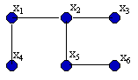  G₂₁:  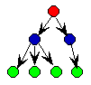  G₂₂:  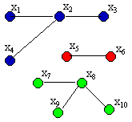
PARTICIONAMENTO EM NÍVEIS

Um conjunto de vértices de uma árvore está em um mesmo nível i, se e somente se a distância da raiz até estes vértices for a mesma. Vértices de nível zero são as folhas que estão igualmente à maior distância da raiz.
Existe um algoritmo, denominado algoritmo de Demoucron (Rabuske, 1992), que particiona a árvore em níveis a partir de sua matriz de adjacências.

EXERCÍCIO

1) Desenhe 6(seis) árvores não-isomorfas com seis vértices.

7 BUSCA EM GRAFOS
Considere que desejamos listar todos os vértices de um grafo simples e conexo em uma ordem particular. Para isto precisamos visitar cada vértice pelo menos uma vez, mas podemos visitá-lo mais de uma vez se não o listarmos novamente. Podemos também percorrer mais de uma vez as arestas do grafo, se necessário, e isto será geralmente necessário se desejarmos visitar todos os vértices de uma árvore. Este processo é chamado de busca em um grafo e a seguir são apresentados alguns algoritmos para isto.

busca em Profundidade

A forma mais simples de descrever um algoritmo de busca em profundidade é usar uma recursão, onde o algoritmo chama a si mesmo ao longo de sua execução. No algoritmo a seguir, a entrada é um grafo G simples e conexo e um dado vértice a; a saída é uma lista de todos os vértices em G percorridos em profundidade a partir de a.

Algoritmo Profundidade (adaptado de Gersting, 1993)

procedimento Profundidade(G: grafo; a: vértice);
//escreve os vértices do grafo G na ordem do percorrimento em profundidade a partir do vértice a
inicio
marque a como visitado;
escreva(a);
para cada vértice n adjacente a a faça
se n não foi visitado então
Profundidade(G,n);
fim;

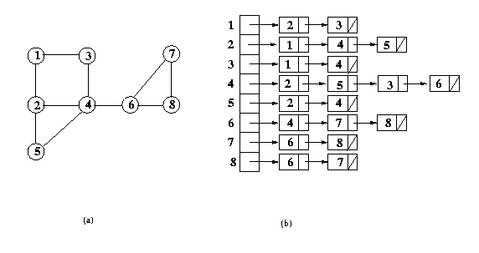
O resultado da aplicação do algoritmo de busca em profundidade no grafo anterior, pode ser observado a seguir:
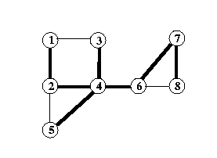 | 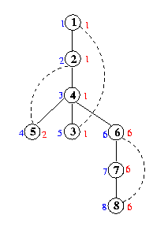
busca em Largura

Em uma busca em largura, os vértices são visitados em torno do vértice corrente de forma semelhante a círculos concêntricos em um lago. Para escrever o algoritmo de uma forma elegante, usaremos uma estrutura de fila. No algoritmo apresentado a seguir, a entrada é um grafo G simples e conexo e um vértice a; a saída é uma lista de todos os vértices de G percorridos em largura a partir de a.

Algoritmo Largura (adaptado de Gersting, 1993)

procedimento Largura (G: grafo; a: vértice);
//escreve os vértices do grafo G na ordem da busca em largura a partir do vértice a
var
Q : fila de vértices;
inicio
inicia Q como vazia;
marque a como visitado;
escreva(a);
incluiNaFila(a,Q);
enquanto Q não está vazia faça
para cada vértice n adjacente à frente(Q) faça
se n não foi visitado então
inicio
marque n como visitado;
escreva(n);
incluiNaFila(n,Q);
fim;
tiraDaFila(Q);
fim;

Segue o resultado da aplicação do algoritmo de busca em largura no grafo apresentado no item anterior:
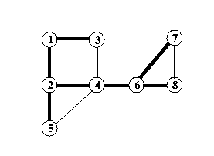

EXERCÍCIO

Aplique os algoritmos de busca em profundidade e de busca em largura no grafo a seguir:
a
b
c
e
d
f
g
h
i
j
k

8 CAMINHAMENTO EM GRAFOS
Este item trata de caminhamento em grafos, normalmente a partir de caminhos fechados (ciclos), caminhos eurelianos e hamiltonianos, explorando algumas de suas propriedades. É abordado também outro problema de cunho prático, que é o problema do menor caminho, partindo-se de um vértice inicial específico para outro vértice final, também especificado a priori.

Grafos Eulerianos  Um grafo G é dito ser euleriano se há um ciclo em G que contenha todas as suas arestas. Este ciclo é dito ser um ciclo euleriano. O grafo da figura ao lado, por exemplo, é euleriano já que ele contém o ciclo: (u₁, u₂, u₃, u₄, u₅, u₃, u₁, u₆, u₂, u₇, u_{3,} u₆, u₇, u₁), que é euleriano.  O teorema que se segue provê uma solução simples para determinar se um grafo é euleriano: | 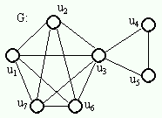
Teorema: Um multigrafo M é euleriano se e somente se M é conexo e cada vértice de M tem grau par.  Agora, considere um multigrafo G tenha uma trilha (não um ciclo) contendo todas as arestas de M. Então G é dito ser um grafo atravessável e a trilha é dita ser uma trilha euleriana. No grafo ao lado, a trilha: (u₁, u₂, u₃, u₄, u₁, u₃, u₅) é atravessável. | 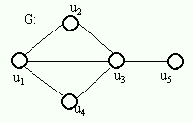
O teorema seguinte indica precisamente quais grafos são atravessáveis:
Teorema: Um multigrafo M é atravessável (ou semi-eureliano) se e somente se M é conexo e tem exatamente dois vértices de grau impar. Conseqüentemente, qualquer trilha euleriana de M começa em um dos vértices de grau impar e termina no outro vértice de grau impar.

Teorema: Um dígrafo G contém um ciclo eureliano, se e somente se os graus de emissão e de recepção de cada vértice forem iguais.
Provavelmente, o exemplo mais antigo de problema que faz uso de grafos (ou conceito correlatos) como modelo matemático é o Problema das Pontes de Königsberg. Ele foi resolvido pelo matemático suiço Leonhard Euler (1707-1783) em 1736.
Seguem alguns típicos problemas relacionados a grafos eurelianos.

Exemplo: Problema das Pontes de Königsberg
No século 18 havia na cidade de Königsberg um conjunto de sete pontes (identificadas pelas letras de a até f na figura ao lado ) que cruzavam o rio Pregel . Elas conectavam duas ilhas (A e D) entre si e as ilhas com as margens (B e C).
Por muito tempo os habitantes daquela cidade perguntavam-se se era possível cruzar as sete pontes numa caminhada contínua sem que se passasse duas vezes por qualquer uma delas.
Este problema pode ser representado por um multigrafo G(V,A), tal que:  V = { m | m é uma ilha ou uma margem }  A = { (m₁,m₂, p} | as margens ou ilhas m₁ e m₂ são ligados pela ponte p }  cuja representação gráfica pode ser vista na figura ao lado. |  | 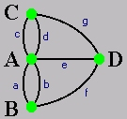
Modelado desta forma, o Problema das Pontes de Königsberg é essencialmente um problema de determinar se o multigrafo correspondente possui uma trilha (possivelmente um ciclo) euleriana. Como os graus de todos os vértices são impares, é fácil verificar que este grafo não apresenta nem uma trilha, nem um ciclo euleriano, visto que ele não satisfaz o teorema de euler, nem tampouco é um grafo atravessável. Logo, a travessia proposta não é possível.

Exercícios:

1) Problema do desenho da casa:  No desenho ao lado, uma criança diz ter posto a ponta do lápis numa das bolinhas e com movimentos contínuos (sem levantar e sem retroceder o lápis) traçou as linhas que formam o desenho da casa, traçando cada linha uma única vez. A mãe da criança acha que ela trapaceou pois não foi capaz de achar nenhuma seqüência que pudesse produzir tal resultado. Você concorda com esta mãe? |  |  | 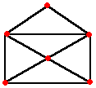
2) O Caso Count Van Diamond:  O cenário ao lado é a residência do bilionário Count Van Diamond, que acaba de ser assassinado. Sherlock Gomes (um conhecido detetive que nas horas vagas é um estudioso da Teoria dos Grafos) foi chamado para investigar o caso. O mordomo alega ter visto o jardineiro entrar na sala da piscina (lugar onde ocorreu o assassinato) e logo em seguida deixar sair daquela sala pela mesma porta que havia entrado. O jardineiro, contudo, afirma que ele não poderia ser a pessoa vista pelo mordomo, | 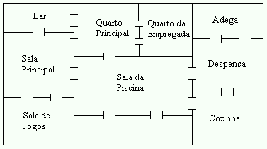
ele havia entrado na casa, passado por todas as portas uma única vez e, em seguida, deixado a casa. Sherlock Gomes avaliou a planta da residência (conforme figura abaixo) e em poucos minutos declarou solucionado o caso. Quem poderia ser o suspeito indicado por Sherlock Gomes? Qual o raciocínio utilizado pelo detetive para apontar o suspeito?
3) O Problema da pavimentação de estradas:  Tertuliano Gonçalves havia prometido casamento a Josefina das Graças. O evento deveria ser realizado, segundo ele, assim que acabasse o contrato de trabalho recém assinado com uma empresa encarregada de pavimentar toda a rede de estradas que ligava Santana do Caixa Prego (cidade onde morava Josefina) às cidades da região. O trabalho iria começar em Santana e prosseguir em continuidade, estrada após estrada, terminando, segundo explicou Tertuliano, na própria Santana. A rede de estradas é dada pela matriz de adjacência ao lado, na qual a cidade de Santana do Caixa Prego é representada pelo número 1. |  | 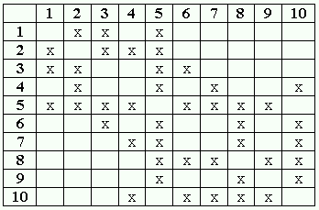
- Você que leu esta estória acha que Tertuliano estava sendo sincero com Josefina? Por quê?
- E se o itinerário 1-5-9-10 estivesse a cargo de outra empresa, estaria ele sendo sincero?

Grafos Hamiltonianos
Um grafo G é dito ser hamiltoniano se existe um ciclo em G que contenha todos os seus vértices, sendo que cada vértice só aparece uma vez no ciclo. Este ciclo é chamado de ciclo hamiltoniano. Sendo assim. Um grafo é hamiltoniano se ele contiver um ciclo hamiltoniano. | 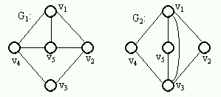
A título de exemplo, considere os grafos G₁ e G₂ ao lado. É fácil notar que G₁ contém o ciclo (v₁, v₂, v₃, v₄, v₅, v₁) que é hamiltoniano. Logo, G₁ é um grafo hamiltoniano. O mesmo não acontece com G₂ .
O adjetivo “hamiltoniano” deve-se ao matemático irlandês Sir William Rowan Hamilton (1805-1865). Diz-se que ele inventou um jogo que envolve um dodecaedro (sólido regular com 20 vértices, 30 arestas e 12 faces). Hamilton rotulou cada vértice do dodecaedro com o nome de uma cidade conhecida. O objetivo do jogo era que o jogador viajasse “ao redor do mundo” ao determinar uma viagem circular que incluísse todas as cidades exatamente uma vez, com a restrição de que só fosse possível viajar de uma cidade a outro se existisse uma aresta entre os vértices correspondentes. A figura ao lado mostra um grafo que representa este problema, ou seja os vértices e arestas de um dodecaedro.
Não se dispõe de um método conveniente para determinar se um grafo é Hamiltoniano. Há diversos teoremas específicos para determinados tipos de grafos, os quais fornecem condições que são, na maior parte dos casos, suficientes, porém não necessárias. É o caso de:
Teorema: Se G é um grafo de ordem p (>=3) tal que o grau(v) >= p/2 para cada vértice v de G, então G é hamiltoniano.
Esta condição é suficiente para garantir que um grafo G seja hamiltoniano, mas certamente ela não é necessária. Por exemplo, G pode ser simplesmente um ciclo, caso em que cada vértice tem exatamente grau dois, e ainda assim ser hamiltoniano.
A seguir são apresentados alguns típicos problemas relacionados a grafos hamiltonianos:

Exemplo: Problema do Cavalo

Considere o jogo de xadrez. Seguindo as regras de movimento do cavalo, é possível que um cavalo parta de uma casa qualquer, percorra todo o tabuleiro visitando cada casa uma e somente uma única vez e retorne à casa inicial ?
No xadrez o movimento o cavalo é sempre em L (letra ele), ou seja, duas casas num sentido (vertical ou horizontal) e uma casa no outro sentido (horizontal ou vertical). Na figura ao lado estão postos dois cavalos, sendo que cada uma das setas indica um dos possíveis movimentos dos cavalos.  Um modelo para este problema é definir o grafo G(V,A) como:  V = { c| c é uma casa do tabuleiro de xadrez}  A = { (c₁,c₂) | a casa c₂ pode ser atingida a partir da casa c₁ por um único movimento de cavalo} | 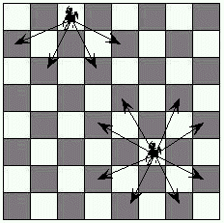  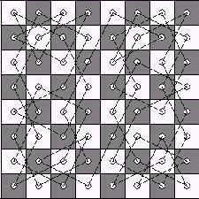  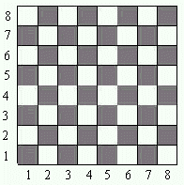
A solução deste problema passa por verificar se o grafo G é hamiltoniano. Este grafo tem 64 vértices e 168 arestas, e, em realidade, contém vários ciclos hamiltonianos, um os quais é apresentado na figura ao lado.
Neste problema, a definição do grafo G(V,A) pode ser bem mais direcionada para uma possível implementação computacional se introduzirmos um pouco mais de formalismo quando da definição dos vértices e das arestas. Considere que tenhamos enumerado as linhas e colunas do tabuleiro de 1 a 8, conforme figura ao lado. O grafo poderia ser, então definido por:
V = { (l,c) | l e c são a linha e a coluna, respectivamente, que denotam uma casa do tabuleiro de xadrez}
A = { (v₁,v₂) | a casa v₂ = (l₂,c₂) pode ser atingida a partir da casa v₁ = (l₁,c₁) por um único movimento de cavalo, ou seja,
- | l₁ – l₂ | + | c₁ – c₂| = 3,
- l₁ ~= l₂,
- c₁ ~= c₂ }
Temos, agora, um critério matemático simples que permite identificar as 64 casas do tabuleiro e todas os possíveis movimentos de um cavalo (168 arestas).

Exercícios

1) Problema do Caixeiro Viajante
Suponha que a área de venda de um caixeiro viajante inclua várias cidades, muitas das quais, aos pares, estão conectadas por rodovias. O trabalho do caixeiro requer que ele visite cada cidade pessoalmente. Sob que condições seria possível que ele estabelecer uma viagem circular (que o leve ao ponto de partida) de forma a que ele visite cada cidade exatamente uma vez?

2) O Problema da Coleta de Correspondências
A Empresa Brasileira de Correios e Telégrafos mantém vários postos de coleta de correspondência espalhados pela cidade, inclusive em bairros mais afastados. A localização e a quantidade destes postos são por vezes modificados de forma que diariamente o motorista responsável por recolher a correspondência recebe um esquema que mostra o melhor percurso para passar em todos os postos de coleta. Este esquema é montado manualmente por um funcionário da E.C.T.. Este funcionário não agüenta mais as reclamações dos motoristas de que as rotas que ele traça nunca são as melhores e pede demissão. O chefe, sem saber como tratar o problema, resolve contratar um especialista (você), para resolvê-lo. Como você modelaria o problema? Como encontrar a melhor rota? Que particularidades devem ser tratadas?

Problema do caminho de custo mínimo
O problema de encontrar o caminho de custo mínimo entre dois vértices de um grafo é o mais importante relacionado com a busca de caminhos em grafos em vista de sua aplicação a várias situações de realidade.

Exemplo:
De forma a reduzir seus custos operacionais, uma empresa de transporte de cargas deseja oferecer aos motoristas de sua frota um mecanismo que os auxilie a selecionar o melhor caminho (o de menor distância) entre quaisquer duas cidades por ela servidas, de forma a que sejam minimizados os custos de transporte.
Um possível modelo para este problema poderia ser:
G (V,A)
- V = { x | x é cidade }
- A = { (x_{i}, x_{j}, d) | há uma conexão por estrada entre as cidades x_{i} e x_{j}, sendo d a distância que as separa }
Há um grande número de situações possível quando da obtenção deste caminho, a exemplo de: existência ou não de ciclos; determinação do caminho ou apenas do custo mínimo; etc. Dada esta diversidade de situações, há um número razoável de algoritmos que foram propostos ao longo do tempo, dentre os quais estão os algoritmos de Dijkstra e de Floyd.

Algoritmo de Dijkstra

O Algoritmo de Dijkstra (E.W. Dijkstra) é um dos algoritmos que calcula o caminho de custo mínimo entre vértices de um grafo. Escolhido um vértice como raiz da busca, este algoritmo calcula o custo mínimo deste vértice para todos os demais vértices do grafo. Ele é bastante simples e com um bom nível de performance. Ele não garante, contudo, a exatidão da solução caso haja a presença de arcos com valores negativos. Mas, apesar disto, este algoritmo é considerado o mais eficiente.
Este algoritmo parte de uma estimativa inicial para o custo mínimo e vai sucessivamente ajustando esta estimativa. Ele considera que um vértice estará fechado quando já tiver sido obtido um caminho de custo mínimo do vértice tomado como raiz da busca até ele. Caso contrário ele dito estar aberto.
Algoritmo: Seja G(V,A) um grafo orientado e s um vértice de G:
- Atribua valor zero à estimativa do custo mínimo do vértice s (a raiz da busca) e infinito às demais estimativas;
- Atribua um valor qualquer aos precedentes (o precedente de um vértice t é o vértice que precede t no caminho de custo mínimo de s para t);
- Enquanto houver vértice aberto:
  - seja k um vértice ainda aberto cuja estimativa seja a menor dentre todos os vértices abertos;
  - feche o vértice k
  - Para todo vértice j ainda aberto que seja sucessor de k faça:
    - some a estimativa do vértice k com o custo do arco que une k a j;
    - caso esta soma seja melhor que a estimativa anterior para o vértice j, substitua-a e anote k como precedente de j.
A seqüência de diagramas ilustra o funcionamento do Algoritmo de Dijkstra.
(erros na seqüência de grafos do Dijkstra abaixo: arrumar!!!!)
- Inicialmente todos os nodos têm um custo infinito,  exceto s (a raiz da busca) que tem valor 0: | 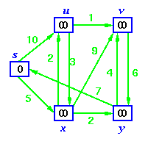
  vértices | s | u | v | x | y
  estimativas | 0 | ∞ | ∞ | ∞ | ∞
  precedentes | - | - | - | - | -
- selecione s (vértice aberto de estimativa mínima)  - feche s  - recalcule as estimativas de u e x | 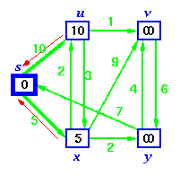
  vértices | s | u | v | x | y
  estimativas | 0 | 10 | ∞ | 5 | ∞
  precedentes | s | s | - | s | -
- selecione x (vértice aberto de estimativa mínima)  - feche x  - recalcule as estimativas de u,v e y | 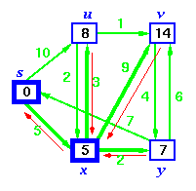
  vértices | s | u | v | x | y
  estimativas | 0 | 8 | 14 | 5 | 7
  precedentes | s | x | x | s | x
- selecione y (vértice aberto de estimativa mínima)  - feche y  - recalcule a estimativa de v | 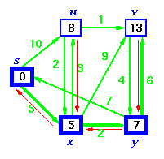
  vértices | s | u | v | x | y
  estimativas | 0 | 8 | 13 | 5 | 7
  precedentes | s | x | y | s | x
- selecione u (vértice aberto de estimativa mínima)  - feche u  - recalcule a estimativa de v | 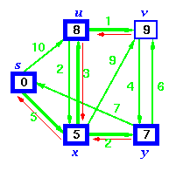
  vértices | s | u | v | x | y
  estimativas | 0 | 8 | 9 | 5 | 7
  precedentes | s | x | u | s | x
- selecione v (vértice aberto de estimativa mínima)  - feche v | 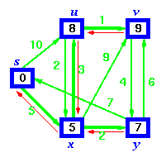
  vértices | s | u | v | x | y
  estimativas | 0 | 8 | 9 | 5 | 7
  precedentes | s | x | u | s | x
Quando todos os vértices tiverem sido fechados, os valores obtidos serão os custos mínimos dos caminhos que partem do vértice tomado como raiz da busca até os demais vértices do grafo. O caminho propriamente dito é obtido a partir dos vértices chamados acima de precedentes.
Para exemplificar, considere o caminho de custo mínimo que vai de s até v, cujo custo mínimo é 9. O vértice precedente de v na última das tabelas acima é u. Sendo assim, o caminho é:
s → ... → u → v
Por sua vez, o precedente de u é x. Portanto, o caminho é:
s → ... → x → u → v
Por último, o precedente de x é o próprio vértice s. Logo, o caminho de custo mínimo é:
s → x → u → v
Como apresentado o algoritmo de Dijkstra computa apenas um único caminho de custo mínimo entre um dado par de vértices. Para se obter todos os caminhos de custo mínimo entre dois vértices é necessário modificar a forma de anotação dos precedentes. A modificação no passo 3 indicada a seguir é suficiente para permitir o cômputo de todos os caminhos por um processo similar ao descrito acima.
Para todo vértice j ainda aberto que seja sucessor de k faça:
- some a estimativa do vértice k com o custo do arco que une k a j;
- caso esta soma seja melhor que a estimativa anterior para o vértice j, substitua-a e anote k como precedente único de j;
- caso esta soma seja igual à estimativa anterior para o vértice j, adicione k ao conjunto dos precedentes de j;
Supondo que o peso do arco (y,v) no grafo acima fosse 2, haveriam dois caminhos de custo mínimo do vértice s para v. Esta duplicidade resulta em dois precedentes para o vértice v:
vértices | s | u | v | x | y
estimativas | 0 | 8 | 9 | 5 | 7
precedentes | s | x | u,y | s | x
Sendo assim, os dois caminhos são dados por: (s → ... → u → v) e (s → ... → y → v). Seguindo as precedências para u e y nestes dois casos obtemos os dois caminhos: (s → x → u → v) e (s → x → y → v).
Exercício
Escreva o algoritmo em pseudocódigo e apresente as etapas da execução do algoritmo de Dijkstra para o grafo a seguir:

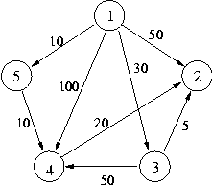

Algoritmo de Floyd
É um algoritmo matricial, que aceita valores negativos para as arestas, mas a possibilidade de ciclos absorventes exige precaução e na avaliação dos resultados. Este algoritmo se destaca pela simplicidade e pode ser encontrado em Rabuske, 1992 (pg. 62) e Gersting, 1993 (pg. 292).

PROBLEMA DE TRAVESSIA

Neste problema se parte de uma situação inicial para atingir uma situação final, através de uma série de etapas intermediárias, cada situação sendo definida pela presença dos elementos de uma parte de um conjunto Z = {z1, z2, ..., zp}, sendo X o conjunto de situações viáveis. Em geral, o problema envolve restrições que levam à inviabilidade de algumas situações, que são eliminadas, buscando-se um conjunto U viável de decisões, dentre as admissíveis. No grafo G(X, U) obtido desta forma, busca-se um caminho entre os vértices correspondentes a situação inicial e à situação final. (Como exemplo apresentado nesta apostila pode ser citado o problema da torneira e dos dois baldes).

Exemplo: Problema dos canibais e missionários
Três canibais e três missionários estão viajando juntos e chegam à margem de um rio. Eles desejam atravessar para a outra margem para, desta forma, continuar a viagem. O único meio de transporte disponível é um barco que comporta no máximo duas pessoas. Há uma outra dificuldade: em nenhum momento o número de canibais pode ser superior ao número de missionários, pois desta forma os missionários estariam em grande perigo de vida. Como administrar a travessia?
Para resolver este problema, considere as situações (ou estados) no que se refere ao número de canibais e missionários que estão numa das duas margens, sempre considerando que o barco está aportado, ou seja, antes do início de uma travessia ou quando ela foi completada. Podemos representar cada um destes estados por uma tripla de valores (c,m,b), onde c e m representam o número de canibais e de missionários, respectivamente, que estão na margem b onde está o barco.
Uma tripla como (2, 2, esquerda) significa que temos dois canibais e dois missionários na margem esquerda, e que o barco está nesta margem. Apesar de não estar explicitamente dito, é fácil saber que neste instante temos 1 canibal e 1 missionário na margem direita (complemento em relação ao par (3,3)).
Um modelo para este problema é dado, então, pelo grafo G(V,A):
V = { (c,m,b) | c e m representam o número de canibais e de missionários na margem b do rio, estando o barco nesta margem}
A = { (e_{x},e_{y}) | e_{x} = (c_{x},m_{x},b_{x}) é o estado na margem onde o barco está antes da travessia ser iniciada, e e_{y} = (c_{y},m_{y},b_{y}) é o estado na margem oposta após o barco completar a travessia}
Como o barco comporta no máximo 2 pessoas, há 5 possíveis situações quanto aos passageiros do barco em cada travessia:
- 1 canibal;
- 2 canibais;
- 1 missionário;
- 2 missionários;
- 1 canibal e 1 missionário.
A tabela que se segue descreve as restrições para que uma travessia possa ocorrer, considerando x e y com sendo as margens de origem e de destino de uma travessia do barco, respectivamente.
Regra | pré-condição | ação | pós-condição
1 | c_{x} ≥ t  (3 – m_{x}) = 0 ou (3 – m_{x}) – (3 – c_{x}) ≥ t  1 ≤ t ≤ 2 | travessia de t canibais da margem x para y | c_{y} = (3 – c_{x}) + t  m_{y} = (3 – m_{x})
2 | m_{x} ≥ t  m_{x} – t = 0 ou (m_{x} – t) ≥ c_{x}  (3 – c_{x}) = 0 ou (3 – c_{x}) – (3 – m_{x}) ≤ t  1 ≤ t ≤ 2 | travessia de t missionários da margem x para y | m_{y} = (3 – m_{x}) + t  c_{y} = (3 – c_{x})
3 | c_{x} ≥ 1  m_{x} ≥ 1  (3 – c_{x}) = 0 ou (3 – c_{x}) ≤ (3 – m_{x}) | travessia de 1 canibal e de 1 missionário da margem x para y | c_{y} = (3 – c_{x}) + 1  m_{y} = (3 – m_{x}) + 1
Regra 1
Para que t canibais, 1 ≤ t ≤ 2, atravessem sozinhos o rio, é preciso que haja t canibais na margem de origem (c_{x} ≥ t). Também é preciso que ao chegarem estes t canibais na margem de destino, o número total de canibais não exceda o número de missionários. Isto é obtido em duas situações: se não houver nenhum missionário na margem oposta antes da travessia do barco, ou seja, (3 – m_{x}) = 0; haja pelo menos t missionários a mais do que canibais na margem oposta antes da travessia do barco, ou seja, (3 – m_{x} ) – (3 – c_{x}) ≥ t.
Regra 2
Para que t missionários, 1 ≤ t ≤ 2, atravessem sozinhos o rio, é preciso que haja t missionários na margem de origem (m_{x} ≥ t). Também é preciso que não restem mais canibais do que missionários na margem de origem, ou seja, que (m_{x} – t) ≥ c_{x}, ou que o número de missionários restantes seja zero (m_{x} – t = 0). Quanto à margem de destino, ou ela não tem nenhum canibal antes do início da travessia (3 – c_{x}) = 0, ou o número de canibais não exceda o número de missionários em mais do que t unidades ((3 – c_{x}) – (3 – m_{x}) ≤ t).
Regra 3
Para que 1 canibal e 1 missionário atravessem o rio, é preciso que haja pelo menos 1 canibal (c_{x} ≥ 1) e 1 missionário (m_{x} ≥ 1) na margem de origem. Também é preciso garantir que o número de canibais não exceda o número de missionários na margem de destino, ou seja, que não haja nenhum canibal antes da travessia ((3 – c_{x}) = 0), ou que o número de canibais não seja superior ao número de missionários ((3 – c_{x}) ≤ (3 – m_{x})).
Pelo grafo a seguir – resultado da aplicação de um algoritmo de busca em profundidade (Mariani, 2002) – é possível observar que há quatro possíveis seqüências de travessias para efetuar o translado dos canibais e dos missionários e que em todas elas são necessárias no mínimo 11 travessias do barco.
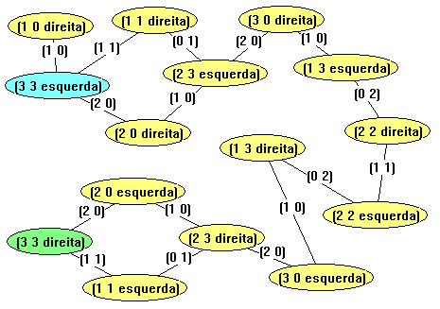

Exercício

Problema dos três maridos ciumentos
Três esposas e seus respectivos maridos desejam ir ao centro da cidade em um Corvette, o qual comporta apenas duas pessoas. Como eles poderiam deslocar-se até o centro considerando que nenhuma esposa deveria estar com um ou ambos os outros maridos a menos que seu marido também esteja presente?

CAMINHO CRÍTICO

O caminho crítico é utilizado na administração de grandes projetos, onde se conta com um grande número de atividades, que geram problemas complexos de planejamento e, coordenação e controle, especialmente quando têm que ser executadas, em uma seqüência específica.
Considere que tenhamos uma rede R(V,A), ou seja, um grafo orientado, sem laços e valorado, que contém exatamente uma fonte e um sumidouro. Nesta rede, os vértices representem eventos, os arcos representem atividades e os valores associados aos arcos representem a duração das atividades.
A disposição dos eventos (vértices) e das atividades (arcos) no grafo exprimem uma relação de dependência: um evento não ocorre antes que todas as atividades a ele imediatamente precedentes (arestas incidentes) sejam encerradas; de forma similar, uma atividade não pode ser iniciada antes que ocorra o evento que representa o início da atividade.
Nesta rede, o interesse maior é o de determinar o(s) caminho(s) do vértice inicial ao vértice final cuja soma das durações das atividades seja máxima. Este(s) caminho(s) é chamado de caminho crítico.

Exemplo

Considere um projeto consistindo de 7 etapas diferentes (A,B,C,D,E,F,G), com relação de precedência ou prioridade e estimativa de tempo para execução das mesmas, em dias, conforme figura a seguir. Qual é o tempo esperado na execução das mesmas, em dias, conforme figura a seguir. Qual o tempo esperado na execução do projeto?

Este é um problema típico de caminho crítico. Aqui se deve determinar o maior caminho do vértice inicial ao final. O grafo representativo deste problema não deve ter circuitos.
v₁
A(5)
v₂
B(9)
C(14)
D(8)
E(6)
G(4)
v₃
v₄
v₅
v₆
F(12)

O tempo esperado na execução do projeto é de 32 dias.
OBS.: Considerando, contudo, que i representa o evento inicial e que j representa o evento final de uma atividade i,j (os vértices), alguns informações importantes que podem ser observadas na rede, para auxílio em uma implementação, por exemplo, são:

t_{i,j} | duração da atividade i,j
TMCE_{i} | tempo mais cedo no evento i
TMTE_{i} | tempo mais tarde no evento i
FE_{i} | folga no evento i | FE_{i} = TMTE_{i} – TMCE_{i}
TMCA_{i,j} | tempo mais cedo de conclusão da atividade i,j | TMCA_{i,j} = TMCE_{i} + t_{i,j}
TMTA_{i,j} | tempo mais tarde de início da atividade i,j | TMTA_{i,j} = TMTE_{j} – t_{i,j}
FLA_{i,j} | folga livre da atividade i,j | FLA_{i,j} = TMCE_{j} – TMCA_{i,j}
FTA | folga total | FTA = FE_{j} + FLA_{i,j}

9 PLANARIDADE, COLORAÇÃO E ESTABILIDADE
GRAFO PLANAR  Um grafo G(V,A) é dito ser planar quando existe alguma forma de se dispor seus vértices em um plano de tal modo que nenhum par de arestas se cruze.  Ao lado aparecem três representações gráficas distintas para uma K₄ (grafo completo de ordem 4). Apesar de haver um cruzamento de arestas na primeira das representações gráficas, a K₄ é um grafo planar pois admite pelo menos uma representação num plano sem que haja cruzamento de arestas (duas possíveis representações aparecem nas figuras ao lado).  Já uma K₅ e uma K_{3,3} são exemplos de grafos são planares. Estes dois grafos não admitem representações planares. Qualquer grafo que contiver um destes dois como subgrafos também não é planar. | K₄: 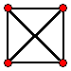 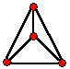 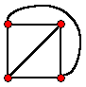
 | K_{3,3}: |  |  | K₅:  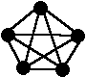
COLORAÇÃO  Seja G(V,A) um grafo e C um conjunto de cores. Uma coloração de G é uma atribuição de alguma cor de C para cada vértice de V, de tal modo que a dois vértices adjacentes sejam atribuídas cores diferentes. Assim sendo, uma coloração de G é uma função f: V → C tal que para cada par de vértices v,w ∈ V tem se (v,w) ∈ E ⇒ f(v) ≠ f(w).  Uma k-coloração de G é uma coloração que utiliza um total de k cores. O exemplo ao lado mostra um 4-coloração para o grafo. |  |  | 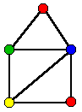
NÚMERO CROMÁTICO  Denomina-se número cromático X(G) de um grafo G ao menor número de cores k, para o qual existe uma k-coloração de G. O exemplo ao lado mostra uma 3-coloração para o grafo, que é o número cromático deste grafo.  Teorema: O número cromático de um grafo simples, conexo e planar é no máximo 5.  Teorema: O número cromático de um grafo é 2 se e somente se ele é bipartido. |  |  | 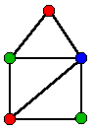
Existem alguns algoritmos para buscar o número cromático de um grafo, como o algoritmo de coloração aproximada (Szwarcfiter, 1984) e o das religações e contrações (Boaventura Netto, 1979).

Problema de coloração de mapas
A Secretaria Estadual de Planejamento mantém um programa de constante atualização do mapa político do Estado de Santa Catarina. Mensalmente é impressa uma nova versão do mapa, no qual cada município é colorido com uma cor distinta das de seus vizinhos de forma a permitir uma distinção visual.
O processo de impressão é complicado, sendo que para cada cor é necessário todo um trabalho de preparação do equipamento de impressão. Assim é necessário que se minimize o número de cores do mapa de forma a reduzir o custo de impressão. Como, então, colorir o mapa. Qual o menor número de cores necessário para colorir todos os municípios?
Este problema pode ser facilmente respondido com base no seguinte teorema:
Teorema das quatro cores: Quatro cores são suficientes para colorir qualquer mapa no plano.
Mapa de micro-regiões polarizadas de SC 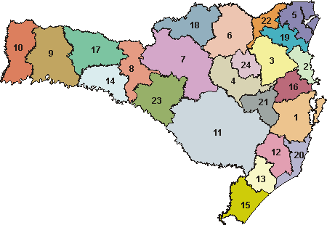

SCIE (Subconjunto Internamente Estável) (por vezes também conhecido como conjunto independente)

Seja G(V,A) um grafo não orientado. Diz-se que S ⊂ V é um subconjunto internamente estável se dois vértices quaisquer de S nunca são adjacentes entre si. Para o grafo ao lado, são exemplos de SCIE os conjuntos: {2, 3}, {1, 4} e {2, 3, 4}
Agora, se dado um SCIE S não existe um outro SCIE S' tal que S' ⊃ S, então S é dito ser um SCIE maximal. Para o grafo ao lado, são exemplos de SCIE maximais os conjuntos: { 2, 3, 4}, {1, 6} e {4, 5}
SCEE (Subconjunto Externamente Estável) (por vezes também conhecido como conjunto absorvente)

Seja G(V,A) um grafo orientado. Diz-se que T ⊂ V é um subconjunto externamente estável se todo vértice não pertencente a T tiver pelo menos um vértice de T como sucessor.
Agora, se dada um SCEE S não existe um outro SCEE S' tal que S' ⊂ S, então S é dito ser um SCEE minimal. Para o grafo ao lado, são exemplos de SCEE minimais os conjuntos: { x₂, x₄, x₆} e {x₁, x₅, x₃}
Este conceito também pode ser aplicado a grafos não orientados, bastando que consideremos que todo vértice exterior a T deva ter como adjacente pelo menos um vértice de T.
EXERCÍCIOS
1) Suponha que tenhamos três casas e três serviços, a exemplo de:
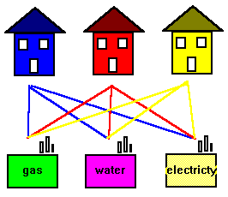
É possível conectar cada serviço a cada uma das três casas sem que haja cruzamento de tubulações?
2) O curso de Ciência da Computação pretende oferecer 7 disciplinas para a nona fase no próximo semestre:
- (C) - Compiladores
- (G) - Grafos
- (L) - Lógica
- (N) - Análise de Algoritmos
- (P) - Probabilidade
- (S) - Engenharia de Software
- (T) - Arquitetura de Computadores
Com base num levantamento prévio, verificou-se que cada estudante planeja cursar as disciplinas indicadas abaixo:
Aluno | Disciplinas |  | Aluno | Disciplinas |  | Aluno | Disciplinas
Aldo | C,L,T |  | Batista | C,G,S |  | Silvia | G,N
Douglas | C,L |  | Eduardo | L,N |  | Frederico | C,G
Giovana | N,P |  | Homero | G,L |  | Iracema | C,T
Janete | C,S,T |  | Laura | P,S |  | Maria | P,T
Considerando que cada disciplina é dada num período, como se poderia determinar qual o menor número de períodos necessários para que os sete cursos possam ser oferecidos?
3) Florianópolis é uma cidade que possui 42 praias. Para garantir a segurança dos veranistas o Corpo de Bombeiros sugeriu ao Governo do Estado o estabelecimento de bases de operação de busca, salvamento e atendimentos emergenciais. Contudo, dada a escassez de recursos, o Governo do Estado não julga viável implementar estas bases em todas as praias. Desta forma, ele solicitou um estudo ao Corpo de Bombeiros visando definir um conjunto de praias candidatas, considerando que uma vez implantada uma base numa das praias esta base pode atender a todas as praias vizinhas que estejam a menos de 5 km dela via estrada. Como se poderia identificar este conjunto de praias candidatas.
4) A dama (ou rainha) é a peça mais poderosa do jogo de Xadrez. Numa jogada ela pode mover-se tantas casas quantas quizer em qualquer direção vertical, horizontal ou diagonal, desde que não haja nenhuma outra peça que obstrua sua passagem. O desenho que se segue mostra uma posição particular da dama na qual ela tem 27 possibilidades de movimento. Estas 27 casas (além daquela onde a dama esta) estão sob o domínio da dama. Qualquer outra peça que estivesse numa destas casas estaria sob ataque da dama em questão.
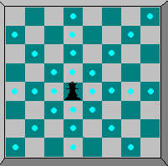
Problema 1: consiste em procurar as posições a serem ocupadas por damas em um tabuleiro de xadrez de modo que se possa controlar todas as casas do tabuleiro com o menor número de damas.
Problema 2: Quantas maneiras há de se colocar 8 damas em um tabuleiro de xadrez de forma que nenhuma dama ataque (possibilidade) a outra.
5) Demonstre que K_{2,3} é um grafo planar.
6) Determine se o grafo a seguir é um grafo planar (mostrando sua representação planar) ou não planar (encontrando um subgrafo K₅ ou K_{3,3}).

7) Qual é o número cromático de:
a) K_{n} b) K_{m,n}

10 ÁRVORE GERADORA
Uma árvore T é denominada árvore geradora ou expandida de um grafo conexo G se T é um sub-grafo de G e contém todos os vértices de G. Por exemplo, na figura a seguir, o sub-grafo indicado em linhas grossas é uma árvore geradora do grafo representado.
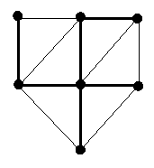
Se um grafo é desconexo, não podemos identificar nenhuma árvore geradora. Mas podemos identificar no mínimo uma floresta de árvores geradoras, uma para cada componente do grafo.

O algoritmo para achar uma árvore geradora de um grafo G é muito simples. Se G não contém nenhum circuito ele
já é a sua própria árvore geradora. Suponhamos agora que ele contém um circuito. Tirando uma aresta desse circuito resulta em um grafo ainda conexo. Continuando assim até que não tenha nenhum circuito, o grafo obtido é um grafo conexo que é uma árvore. Portanto:

Teorema: Todo grafo conexo contém no mínimo uma árvore geradora.
Exemplo de aplicação de árvore geradora: A figura a seguir ilustra um conjunto de terras separadas por muros. Supondo que todas são cheias de água, como podemos esvaziar todas, furando um número mínimo de buracos nos muros?
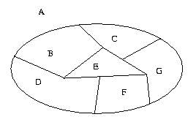
Se cada terra e a área exterior formam o conjunto de vértices, e se cada muro separando duas áreas é representado por uma aresta, obtemos o grafo ilustrado na figura (a). A solução a esse problema é evidentemente uma árvore geradora. Uma das árvores geradora do grafo é ilustrada em (b).
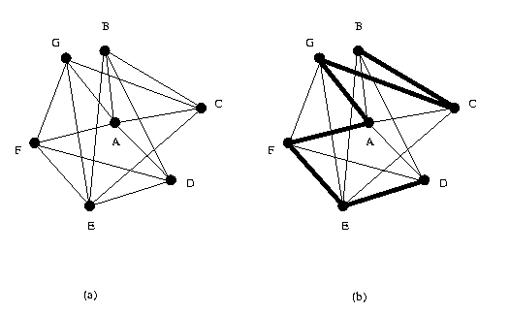

Algoritmo de Kruskal
Seja G = (V,A) um grafo conexo não direcionado e valorado. O problema consiste em achar um sub-conjunto T de A, tal que T forme uma árvore e a soma dos pesos é o menor possível, isto é uma árvore geradora (ou expandida) de custo mínimo.
Este algoritmo pode ser encontrado em RABUSKE, 1992. (Será apresentado em sala de aula, com exercícios).

11 Fluxo em Redes
Uma rede é um grafo dirigido e sem laços que possui exatamente uma raiz e uma anti-raiz.
Associando a cada aresta a da rede um valor c(a) que corresponde à capacidade da aresta, podemos definir uma função Ø(a) que correspondente ao fluxo da aresta. Esta função satisfaz as seguinte restrições:
Fluxo Ø :
- Ø(a) ≥ 0 - fluxo é não negativo em cada arco
- Ø(a) ≤ c(a) - fluxo não excede a capacidade do arco
- O fluxo que entra é o mesmo que sai de um vértice
- O fluxo que entra na fonte (raiz) é o mesmo que chega ao sumidouro (anti-raiz), que é o fluxo máximo Ø₀ da rede
O objetivo é obter o fluxo máximo Ø₀ da rede
Algoritmo de FORD-FULKERSON
- Introduz-se um fluxo arbitrário compatível (fluxo de cada arco não exceda a capacidade)
- Obtém-se um fluxo completo (todos os caminhos contenham pelo menos um arco saturado)
- Obtém-se o fluxo máximo
  - 3.1.Marca-se a fonte com sinal +
  - 3.2.Um vértice Xi estando marcado:
    - a) marcar com + Xi todo vértice Xj não marcado tal que existe um arco (X_{i},X_{j}) não saturado
    - b) marcar com - Xi todo vértice Xj não marcado tal que exista um arco (X_{j}, X_{i}) percorrido por um fluxo não nulo
  - 3.3. Se o fluxo não for máximo, considera-se a seqüência de vértices marcados (+ ou -) indo da fonte ao sumidouro; se um arco desta seqüência é orientado no sentido da seqüência soma-se, em caso contrário subtrai-se uma unidade ao fluxo desse arco;
  - 3.4.Apaga-se as marcas e retorna-se ao passo 3.1 até que não seja possível marcar o sumidouro (passo 3.3)
Uma Rede:
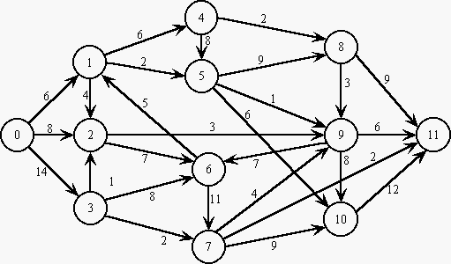
Após a introdução de um fluxo arbitrário compatível (passo 1):
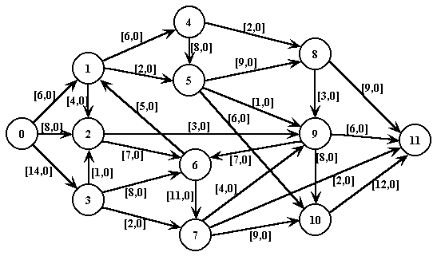
Após computo do fluxo completo (todos os caminhos contenham pelo menos um arco saturado) (passo 2):
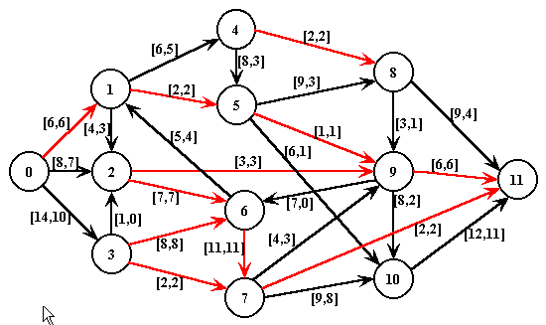
Após marcações (passos 3.1 e 3.2)
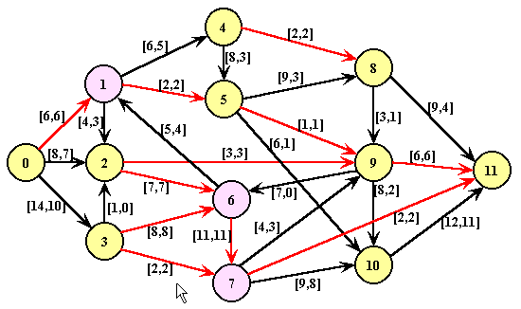
Cômputo da seqüência do caminho que pode ser otimizado (passos 3.3)
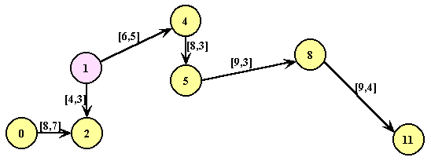
Rede após otimização do caminho anterior (passo 3.3):
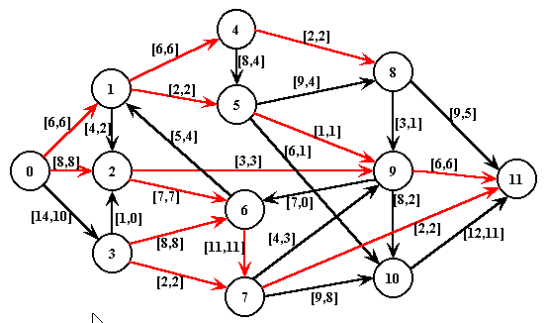
Rede após nova tentativa de marcação (passos 3.4, 3.1 e 3.2):
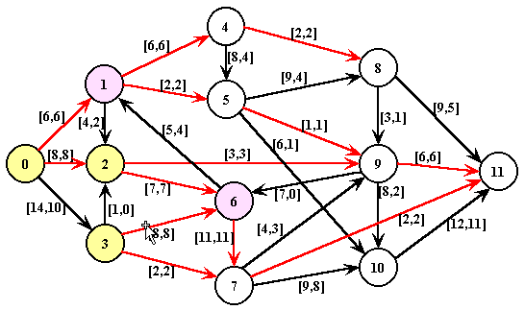
Como a anti-raiz não foi marcada, o fluxo nesta rede é máximo.

REFERÊNCIAS

BOAVENTURA NETTO, Paulo Oswaldo. Teoria de Modelos de Grafos. São Paulo: Edgard Blücher, 1979.

FURTADO, A. L. Teoria dos Grafos – Algoritmos. Rio de Janeiro: PUC/RJ-LTC, 1973.

GERSTING, Judith L. Fundamentos Matemáticos para a Ciência da Computação. Rio de Janeiro: LTC, 1993.

MARIANI, Antonio Carlos. Teoria dos Grafos. Disponível em: <http://www.inf.ufsc.br/grafos>. Acesso em: agosto, 2002.

RABUSKE, Márcia Aguiar. Introdução à Teoria dos Grafos. Florianópolis: Editora da UFSC, 1992.

SZWARCFITER, Jayme. Grafos e Algoritmos Computacionais. Rio de Janeiro: Campus, 1988.

Esta apostila é uma coletânea de conceitos e exercícios encontrados nas referências supra-citadas.

